Strukton Innovation Award 2017: And the winner is…
2017-10-12
Torsdag 12 oktober delade Strukton Rail ut det nyinstiftade innovationspriset Strukton Innovation Award på mässan Nordic Rail i Jönköping. Av fyra finalister var det projektet e-pilot som kammade hem segern.
Strukton Innovation Award har tillkommit för att stimulera innovativ utveckling i järnvägsbranschen. Priset delas ut för första gången i år. Bland de nominerade fanns både personer, företag och samarbetsprojekt som har bidragit till innovativ utveckling inom teknik, planeringsprocesser och arbetsmetoder. En gemensam nämnare för finalisterna i tävlingen är att de sätter effektivetet och framkomlighet på järnväg i fokus.
ePilot är ett samarbetsprojekt som drivs av Luleå Tekniska universitet med målet att förbättra punktlighet och minimera störningar på järnvägen, genom beslutsstöd för underhållsåtgärder.

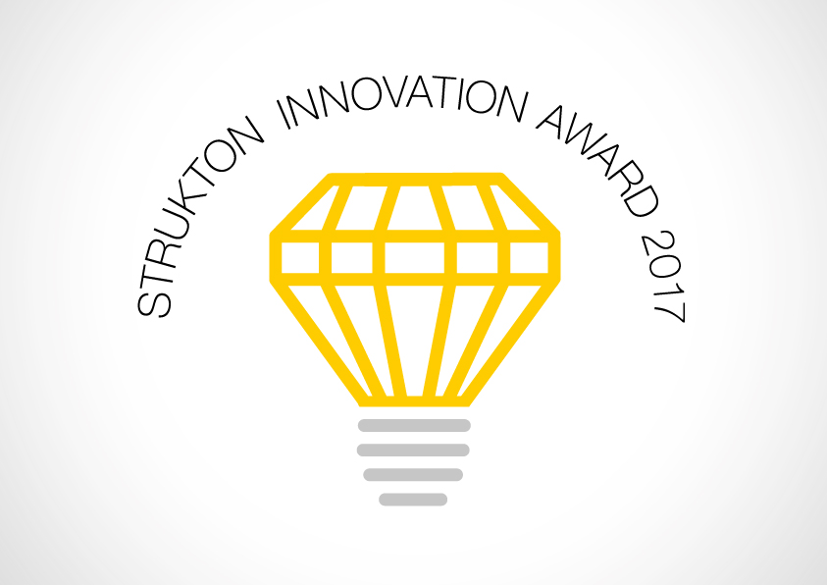
Juryns motivering för vinsten löd så här: Med visionen om en punktlig järnvägstrafik, med rätt underhållsåtgärder vid rätt tidpunkt, är ePilot ett utvecklings- och implementeringsprojekt som ligger helt rätt i tiden. Samhället rör sig snabbt framåt och ePilot är experimentlådan som kan ge branschen rätt verktyg för att hänga med i utvecklingen.
Övriga finalister var företaget Flexiwaggon, branschprogrammet KAJT samt Torsten Nederman, sektionschef inom SL, Trafikförvaltningen i Stockholm.

FAKTA STRUKTON INNOVATION AWARD:
Strukton Rail delar för första gången ut innovationspriset Strukton Innovation Award till en aktör inom järnvägsbranschen. Syftet med priset är att stimulera järnvägsbranschen till innovativ utveckling som kan bidra till säkerhet, förbättrad arbetsmiljö, tillgänglighet, kapacitet och/eller funktion i spår- eller järnvägsanläggningar.

>>Läs mer om priset på www.strukton.se

